1ª ANALISE – GTMETRIX

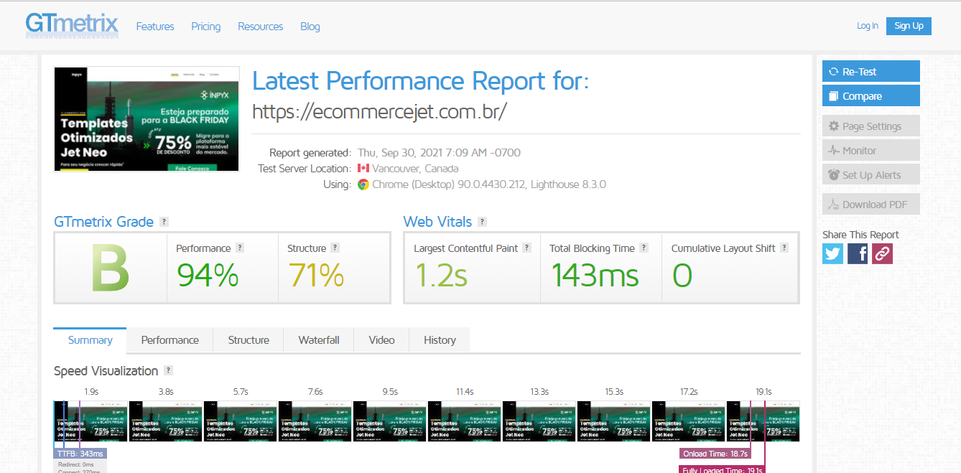

2ª ANALISE – GTMETRIX
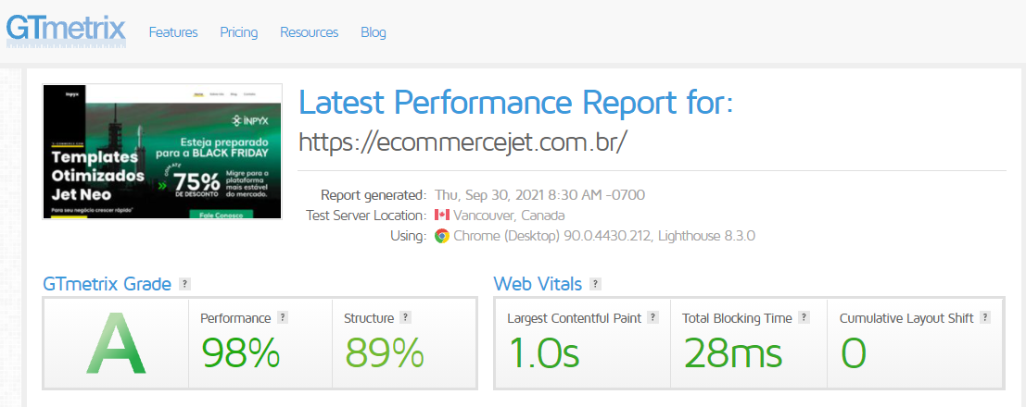

1ª ANALISE – PAGESPEED
. DESKTOP E MOBILE



2ª ANALISE – PAGESPEED
. DESKTOP E MOBILE




1ª ANALISE – LIGHTHOUSE - DESKTOP
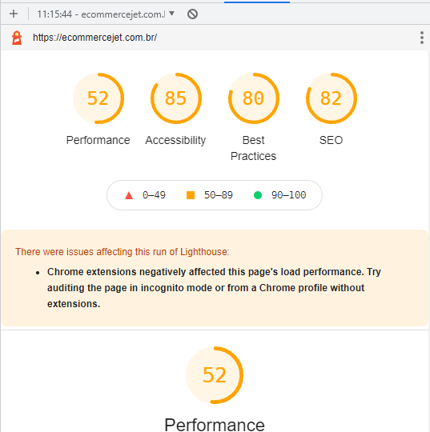

2ª ANALISE – LIGHTHOUSE - DESKTOP

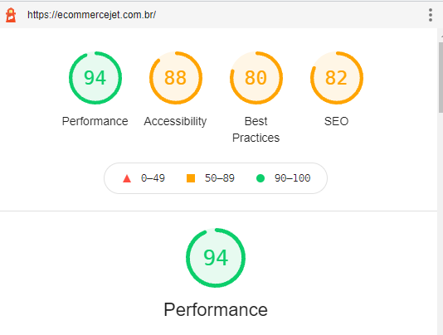

1ª ANALISE – LIGHTHOUSE - MOBILE
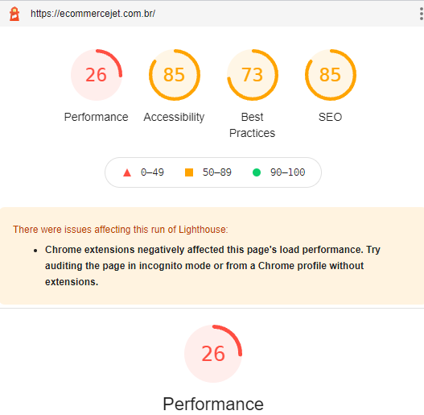

2ª ANALISE – LIGHTHOUSE - MOBILE
.
